注册机如图一所示，只能内部员工使用。

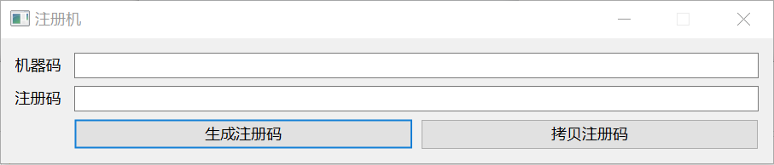

图一

VTMR第一次安装时如图二所示。

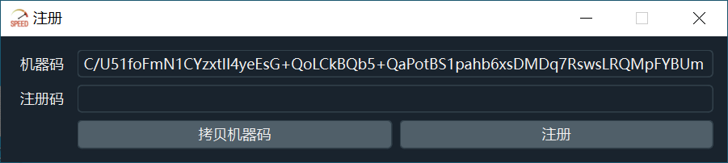

图二

1. VTMR第一次安装时如图二所示，用户点击“拷贝机器码”按钮将机器码复制到剪切板，将机器码通过邮件等方式告知我司技术支持人员。
2. 我司技术支持人员将用户提供的机器码填入注册机中，点击“生成注册码按钮”，然后点击“拷贝注册码”按钮将注册码复制到剪切板，将注册码通过邮件告知我司技术人员。